Экскурсія
“Наша беларуская хата рознымі рэчамі багата”
(для вучняў пачатковай школы)

Ад прадзедаў спакон вякоў
Мне засталася спадчына;
Паміж сваіх і чужакоў
Яна мне ласкай матчынай.
Янка Купала

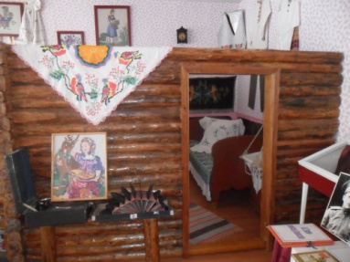
V раздзел ”Хата нашай памяці” ў школьным музеі аформлены ў выглядзе сялянскай хаты. На падворку знаходзяцца прылады працы: барана, сякач, сярпы, восці, якімі білі рыбу. Кожны сялянскі двор меў калодзежны журавель. Пастройка хаты была справай вельмі складанай.
Прыветна вокны пазіраюць,
Нібыта ў госці запрашаюць,
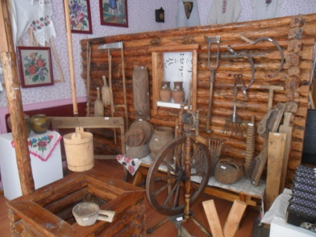
Ну, добры выгляд хата мае.
Цікава… Што ж нас там чакае?

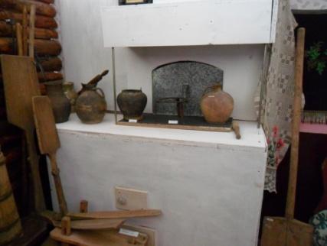
Калі пераступіш парог беларускай сялянскай хаты , пастаіш там, прыслухаешся, удыхнеш пах жытла, у якім змяшаліся водары хлеба, сухога дрэва, саматканай тканіны, вось тут і прыгадаеш, як увесь год жыў селянін: клапаціўся аб дастатку, аб зямлі, аб ўраджаі, звярнуўшыся на покуць, чытаў перад іконай малітвы і верыў ў светлае будучае.
У сялянскай хаце знаходзяцца рэчы, зробленыя рукамі гаспадароў і вясковых умельцаў. На покуце стаіць стол, засланы прыгожым саматканым абрусам (настольнікам).

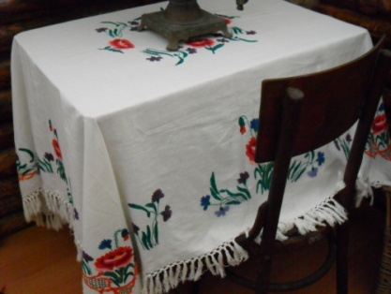
Абрус - абавязковы атрыбут традыцыйнай сямейнай і каляндарнай абраднасці беларусаў (уваходзіў у пасаг нявесты, ім накрывалі стол на каляды, вялікдзень і іншыя святы). Апрача таго, святочны абрус выконваў важную ролю ў дэкаратыўным афармленні інтэр’еру вясковай хаты. Яго ўпрыгожвалі вышываным, абіваным арнаментам, аплікацыяй, карункамі, махрамі. Тэхніка ткання і прыёмы аздаблення складваліся на працягу стагоддзяў і перадаваліся з пакалення ў пакаленне.
Асобнае месца ў кожнай сялянскай хаце займала дзяжа. Няцяжка здагадацца чаму, так як гэтую рэч называлі хлебніцаю. У ёй заквашвалі цеста, з якога пяклі духмяны хлеб. Цеста ў дзяжы варушылася, расло, як жывое, і прасілася ў печ.
Дзяжа – гэта шырокая бочачка, звужаная кверху, з накрыўкаю-вечкам. Рабілі дзяжу з дубу ці з хвоі. Часам хваёвыя і дубовыя клёпкі чаргаваліся. Дуб паскараў квашанне і надаваў цесту прыемны пах.
Дзяжу ў вёсцы шанавалі. Пры ўваходзінах яе першай уносілі ў хату, каб не зводзіўся хлеб на стале.
Не абыходзіўся без дзяжы і абрад вяселля. Перад прыездам жаніха на дзяжу садзілі нявесту. Распляталі дзявочую касу, благаслаўлялі на шчасце і дастатак. Перш чым апрабаваць новую дзяжу, якую прывозіла з сабою ў дом маладая, яе ставілі побач са старой – на адной посцілцы, пад адным абрусам, каб старая дзяжа, так бы мовіць, падзялілася вопытам, як лепей цеста на хлеб заквашваць.
Для таго каб цеста пасадзіць ў печ неабходна хлебная лапата. Прылада, з дапамогай якой саджалі цеста ў печ і даставалі хлеб з печы.
Хлебная лапата мела звычайна прамавугольную або круглаватую плоскасць даўжынёй 35 – 50 і шырынёй 25 – 30 см і доўгае дзяржанне. Рабілі яе з дошкі звычайна лісцевых парод дрэва. Каб цеста лягчэй ссоўвалася на чарэнь, краі лапаты рабілі танчэйшымі. Перад тым, як саджаць цеста ў печ, гаспадыня пакрывала лапату хрэнавым, кляновым ці дубовым лісцем, аерам і пасыпала зверху мукой. Захоўвалі хлебную лапату за печчу.
У старых аднавяскоўцаў і зараз захоўваецца невялікая дзежка, у якой расчыняюць цеста на бліны. Дзежка-блінніца. Гаспадыня бярэ апалонік – вялікую драўляную лыжку, кідае цеста на скавародку і ставіць у печ. Гарачыя бліны мігам з’ядаюцца, толькі падавай на стол. Сапраўдным ласункам да бліноў заўсёды з’ўлялася масла. А каб атрымаць масла патрэбна была бойка.
А вось перад вамі бойка. Калі малако адстойвалася ў збанках, гаспадыня збірала зверху смятану – густы, тлусты слой. Назапашвала смятаны ўдосталь і біла з яе ў бойцы масла.
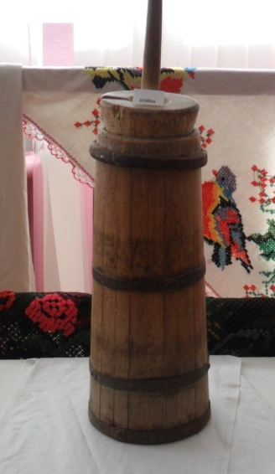
Бойка – высокая круглая кадачка, звужаная кверху. Рабілі бойку з клёпак або выдзёўбвалі з дрэва. Клёпкі найчасцей стругалі з елкі, гладка апрацоўвалі гэблікам і сцягвалі абручамі. Бойка мела накрыўку з адтулінаю пасярэдзіне – для калатоўкі-біла.
Масла білі ўручную. Калатоўка шпарка бегала зверху-ўніз, знізу-ўверх. Бегала доўга і без перадыху, каб смятана ў бойцы не астыла. Збіўшы масла, злівалі ў збанкі маслёнку. Кіславатая, з залацістымі крупінкамі масла, яна смачна сёрбалася потым з цёплаю бульбаю.
Глiняны посуд i сёння карыстаецца попытам. Прыгожа глядзiцца ён i на кухоннай палiцы, i на абедзенным стале. А ў нашых прашчураў глiняныя вырабы былi на любы густ, для розных патрэб.
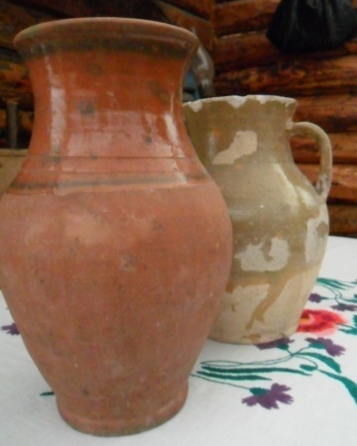
Збан - пасудзiна добра вядомая. У iм звычайна трымалi малако. Малако ў збане доўга не скiсала, а ў гарачыню было халоднае. Бакi ў збана выпуклыя, шыйка – звужаная. Мае ручку i носiк-дзюбку, каб тое ж малако лёгка, роўным струменьчыкам лiлося ў мiску цi ў кубак.
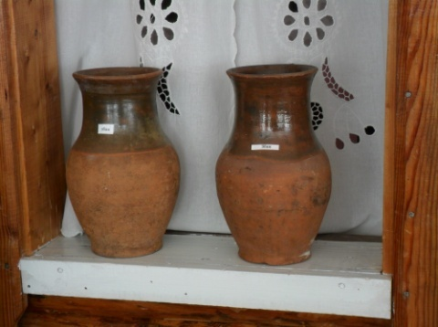
Гарлач старэйшы за збан. Яны падобныя, як браты, толькi гарлач без ручкi i не мае носiка-дзюбкi зверху. Пасудзiна адна, а называлi яе дзе збаном, дзе гарлачом, дзе стаўбуном. Рабілі з выцягнутым тулавам, пукатымі бакамі і звужанай шыйкай, але шырэйшым за дно вусцем.
Як панiч у абноўцы, красаваўся на стале берасцень – гарлач, аплецены стужкамi бяросты.
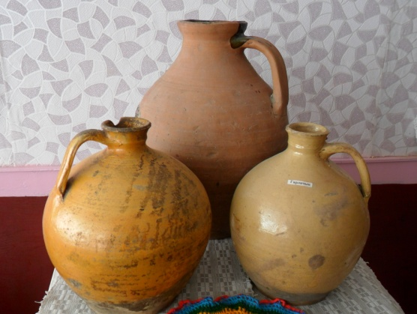
Шанавалася ў хаце яшчэ адна глiняная пасудзiна – гляк. У iм добра захоўвалiся алей, квас, бярозавы i кляновы сок, калодзежная i крынiчная вада. У гляку яшчэ заварвалі чай, рабілі настой зёлак. Гляк падобны на шар, часам – выцягнуты ўгору. З адной цi дзвюма ручкамi па баках. Дно плоскае, шырокае, а горлачка – кароткае i вузенькае, як у бутэлькi. Выраблялі глякі чорна-задымленыя, паліваныя, зрэдку гартаваныя. Упрыгожвалі іх глянцаваным і лінейна-хвалістым арнаментам, часам размалёўкай. Такi гляк цяпер рэдка дзе ўбачыш. А некалi стаяў побач з гарлачамi i збанамi, так бы мовiць, у адной сям’i.
Кожны чалавек павінен ведаць сваё мінулае, таму што без мінулага няма ні сучаснага, ні будучага. Мінулае – гэта пачатак. Сучаснае і будучае – працяг. Мінулае – гэта карані. Сучаснае – само дрэва, а будучае – плод. І як дрэва і плод не магчымы без каранёў, так сучаснае і будучае немагчымы без мінулага, без памяці, без спадчыны.

